ZAŁĄCZNIK 1

Analizy porównawcze stanu bezpieczeństwa ruchu drogowego w województwach w 2021 r.

JAK ODCZYTAĆ INFORMACJE ?
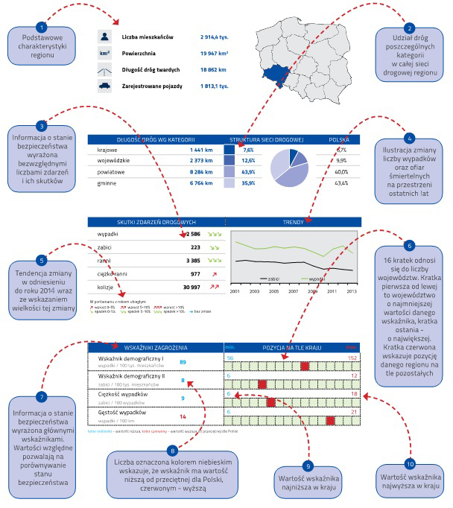

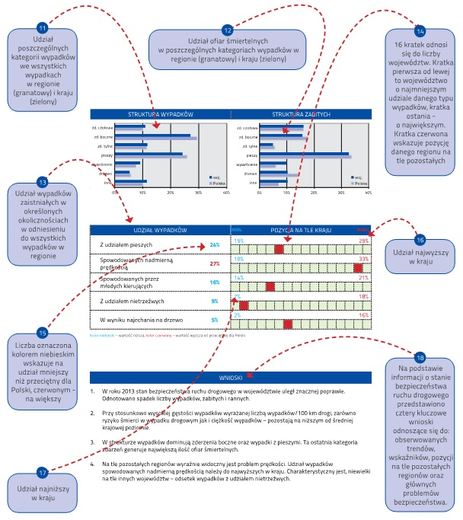

 | WOJEWÓDZTWO DOLNOŚLĄSKIE |  | 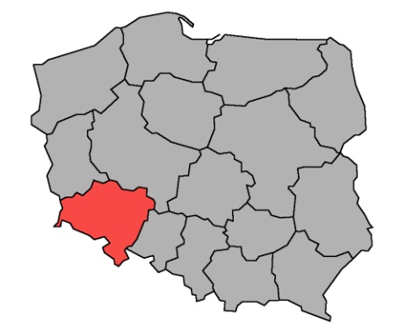
Liczba mieszkańców |  | 2 884 tys.
Powierzchnia |  | 19 947 km²
Długość dróg publicznych |  | 24 548,6 km
Zarejestrowane pojazdy |  | 2 448,1 tys.

DŁUGOŚĆ DRÓG WG KATEGORII |  | STRUKTURA SIECI DROGOWEJ
krajowe | 1 402 km |  | 5,8% |  | POLSKA 4,6%
wojewódzkie | 2 372 km |  | 10,1% |  | 6,9%
powiatowe | 8 414 km |  | 34,3% |  | 29,3%
gminne | 13 133 km |  | 49,9% |  | 59,3%

SKUTKI ZDARZEŃ DROGOWYCH |  |  | TRENDY
wypadki | 1 730 | ↗↗
zabici | 179 | ↗↗
ranni | 2 018 | ↗↗↗
ciężko ranni | 699 | ↗
kolizje | 39 575 | ↗↗↗
W porównaniu z rokiem ubiegłym:
↗ - wzrost 0-5% ↗↗ - wzrost 5-10% ↗↗↗ - wzrost >10%
↘ - spadek 0-5% ↘↘ - spadek 5-10% ↘↘↘ - spadek >10% → - bez zmian
WSKAŹNIKI ZAGROŻENIA |  | min. POZYCJA NA TLE KRAJU max.
Wskaźnik demograficzny I | 59,8 | 37,0 95,00
wypadki / 100 tys. mieszk.
Wskaźnik demograficzny II | 6,2 | 3,3 8.3
zabici / 100 tys. mieszk.
Ciężkość wypadków | 10,3 | 6,4 18,2
zabici / 100 wypadków
Gęstość wypadków | 6,8 | 1,6 8,9
wypadków / 100 km

kolor niebieski – wartość niższa, kolor czerwony – wartość wyższa od średniej krajowej

STRUKTURA WYPADKÓW | STRUKTURA ZABITYCH

UDZIAŁ WYPADKÓW |  | min. POZYCJA NA TLE KRAJU max.
Z udziałem pieszych | 23,1% | 15,3% 23,2%
Spowodowanych nadmierną prędkością | 25,4% | 13,8% 29,3%
Spowodowanych przez młodych kierowców | 16,2% | 13,6% 21,4%
Z udziałem rowerzystów | 15,5% | 11,8% 17,4%
Z udziałem nietrzeźwych | 10,7% | 7,2% 15,6%
Z udziałem motocyklistów | 11,3% | 5,8% 11,7%
W wyniku najechania na drzewo | 5,4% | 2,1% 13,8%

WNIOSKI
- W roku 2021 w strukturze wypadków dominują zderzenia boczne i najechanie na pieszego, zaś w strukturze ofiar śmiertelnych najechanie na pieszego oraz zderzenia czołowe, boczne i najechanie na drzewo.
- Dość wysoki udział wypadków z udziałem pieszych oraz spowodowanych nadmierną prędkością.
- Kolejny rok występuje wyższy od średniej udział wypadków motocyklistów.

 | WOJEWÓDZTWO KUJAWSKO-POMORSKIE |  | 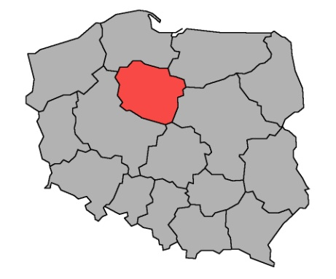
Liczba mieszkańców |  | 2 054,2 tys.
Powierzchnia |  | 17 971 km²
Długość dróg publicznych |  | 28 022,9 km
Zarejestrowane pojazdy |  | 1 755,1 tys.

DŁUGOŚĆ DRÓG WG KATEGORII |  | STRUKTURA SIECI DROGOWEJ
krajowe | 1 212 km |  | 4,3% |  | POLSKA 4,6%
wojewódzkie | 1 755 km |  | 6,3% |  | 6,9%
powiatowe | 7 010 km |  | 25,0% |  | 29,3%
gminne | 17 463 km |  | 64,4% |  | 59,3%

SKUTKI ZDARZEŃ DROGOWYCH |  |  | TRENDY
wypadki | 797 | ↘
zabici | 122 | ↘↘↘
ranni | 866 | ↗
ciężko ranni | 357 | ↗
kolizje | 26187 | ↗
W porównaniu z rokiem ubiegłym:
↗ - wzrost 0-5% ↗↗ - wzrost 5-10% ↗↗↗ - wzrost >10%
↘ - spadek 0-5% ↘↘ - spadek 5-10% ↘↘↘ - spadek >10% → - bez zmian.

WSKAŹNIKI ZAGROŻENIA |  | min. POZYCJA NA TLE KRAJU max.
Wskaźnik demograficzny I | 38,7 | 37,0 95,0
wypadki / 100 tys. mieszk.
Wskaźnik demograficzny II | 5,9 | 3,3 8,3
zabici / 100 tys. mieszk.
Ciężkość wypadków | 15,3 | 6,4 18,2
zabici / 100 wypadków
Gęstość wypadków | 2,9 | 1,6 8,9
wypadków / 100 km
kolor niebieski – wartość niższa, kolor czerwony – wartość wyższa od średniej krajowej
STRUKTURA WYPADKÓW | STRUKTURA ZABITYCH

UDZIAŁ WYPADKÓW |  | min. POZYCJA NA TLE KRAJU max.
Z udziałem pieszych | 23,1% | 15,3% 23,2%
Spowodowanych nadmierną prędkością | 23,1% | 13,8% 29,3%
Spowodowanych przez młodych kierowców | 15,2% | 13,6% 21,4%
Z udziałem rowerzystów | 13,9% | 11,8% 17,4%
Z udziałem nietrzeźwych | 11,6% | 7,2% 15,6%
Z udziałem motocyklistów | 9,6% | 5,8% 11,7%
W wyniku najechania na drzewo | 8,1% | 2,1% 13,8%

WNIOSKI
- Wskaźnik wypadków/100 tys. mieszkańców ma jedną z najniższych wartości
w kraju, jednak ryzyko śmierci w wypadku jest na średnim poziomie.
- Wysoki wskaźnik wypadków z udziałem pieszych.
- Jeden z najwyższych wskaźników wypadków spowodowanych nadmierną prędkością.

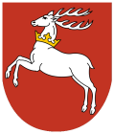 | WOJEWÓDZTWO LUBELSKIE  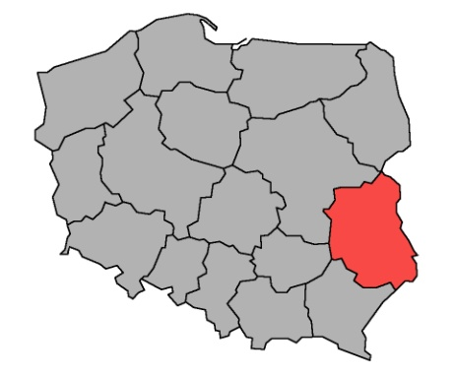
Liczba mieszkańców |  | 2 086,4 tys.
Powierzchnia |  | 25 123 km²
Długość dróg publicznych |  | 37 196,4 km
Zarejestrowane pojazdy |  | 1 898,9 tys.

DŁUGOŚĆ DRÓG WG KATEGORII |  | STRUKTURA SIECI DROGOWEJ
krajowe | 1 033 km |  | 2,8% |  | POLSKA 4,6%
wojewódzkie | 2 335 km |  | 6,3% |  | 6,9%
powiatowe | 10 591 km |  | 28,5% |  | 29,3%
gminne | 24 524 km |  | 62,5% |  | 59,3%

SKUTKI ZDARZEŃ DROGOWYCH |  |  | TRENDY
wypadki | 892 | ↘
zabici | 135 | ↘↘↘
ranni | 966 | ↗
ciężko ranni | 475 | ↗
kolizje | 19 859 | ↗↗↗
W porównaniu z rokiem ubiegłym:
↗ - wzrost 0-5% ↗↗ - wzrost 5-10% ↗↗↗ - wzrost >10%
↘ - spadek 0-5% ↘↘ - spadek 5-10% ↘↘↘ - spadek >10% → - bez zmian
WSKAŹNIKI ZAGROŻENIA |  | min. POZYCJA NA TLE KRAJU max.
Wskaźnik demograficzny I | 42,6 | 37,0 95,0
wypadki / 100 tys. mieszk.
Wskaźnik demograficzny II | 6,4 | 3,3 8,3
zabici / 100 tys. mieszk.
Ciężkość wypadków | 15,1 | 6,4 18,2
zabici / 100 wypadków
Gęstość wypadków | 2,3 | 1,6 8,9
wypadków / 100 km
kolor niebieski – wartość niższa, kolor czerwony – wartość wyższa od średniej krajowej
STRUKTURA WYPADKÓW | STRUKTURA ZABITYCH

UDZIAŁ WYPADKÓW |  | min. POZYCJA NA TLE KRAJU max.
Z udziałem pieszych | 23,2% | 15,3% 23,2%
Spowodowanych nadmierną prędkością | 24,2% | 13,8% 29,3%
Spowodowanych przez młodych kierowców | 17,7% | 13,6% 21,4%
Z udziałem rowerzystów | 14,7% | 11,8% 17,4%
Z udziałem nietrzeźwych | 15,6% | 7,2% 15,6%
Z udziałem motocyklistów | 7,9% | 5,8% 11,7%
W wyniku najechania na drzewo | 6,6% | 2,1% 13,8%

WNIOSKI
- W województwie utrzymuje się najwyższy w kraju udział wypadków nietrzeźwych oraz wypadków z udziałem nietrzeźwych.
- Wskaźniki zagrożenia plasują region w gronie województw charakteryzujących się stosunkowo niedużym ryzykiem wypadku. Jednocześnie ciężkość wypadków charakteryzuje się znaczną wartością na tle kraju.

- W strukturze wypadków dominują zderzenia boczne pojazdów oraz wypadki
z pieszymi.

 | WOJEWÓDZTWO LUBUSKIE |  | 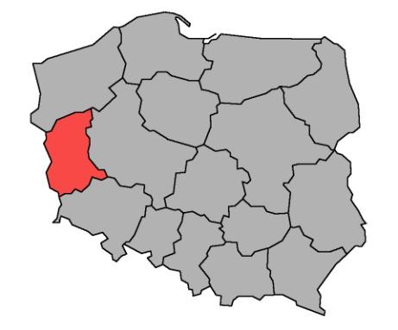
Liczba mieszkańców |  | 1 003,2 tys.
Powierzchnia |  | 13 988 km²
Długość dróg publicznych |  | 15 646,9 km
Zarejestrowane pojazdy |  | 910,6 tys.

DŁUGOŚĆ DRÓG WG KATEGORII |  | STRUKTURA SIECI DROGOWEJ
krajowe | 909 km |  | 5,8% |  | POLSKA 4,6%
wojewódzkie | 1 597 km |  | 10,2% |  | 6,9%
powiatowe | 4 143 km |  | 26,5% |  | 29,3%
gminne | 9 751 km |  | 57,5% |  | 59,3%

SKUTKI ZDARZEŃ DROGOWYCH |  |  | TRENDY
wypadki | 540 | ↘↘↘
zabici | 71 | ↘↘
ranni | 648 | ↘
ciężko ranni | 221 | ↘↘↘
kolizje | 10 700 | ↗
W porównaniu z rokiem ubiegłym:
↗ - wzrost 0-5% ↗↗ - wzrost 5-10% ↗↗↗ - wzrost >10%
↘ - spadek 0-5% ↘↘ - spadek 5-10% ↘↘↘ - spadek >10% → - bez zmian

WSKAŹNIKI ZAGROŻENIA |  | min. POZYCJA NA TLE KRAJU max.
Wskaźnik demograficzny I | 53,6 | 37,0 95,0
wypadki / 100 tys. mieszk.
Wskaźnik demograficzny II | 7,0 | 3,3 8,3
zabici / 100 tys. mieszk.
Ciężkość wypadków | 13,1 | 6,4 18,2
zabici / 100 wypadków
Gęstość wypadków | 3,3 | 1,6 8,9
wypadków / 100 km
kolor niebieski – wartość niższa, kolor czerwony – wartość wyższa od średniej krajowej
STRUKTURA WYPADKÓW | STRUKTURA ZABITYCH

UDZIAŁ WYPADKÓW |  | min. POZYCJA NA TLE KRAJU max.
Z udziałem pieszych | 15,8% | 15,3% 23,2%
Spowodowanych nadmierną prędkością | 23,4% | 13,8% 29,3%
Spowodowanych przez młodych kierowców | 16,0% | 13,6% 21,4%
Z udziałem rowerzystów | 12,7% | 11,8% 17,4%
Z udziałem nietrzeźwych | 10,7% | 7,2% 15,6%
Z udziałem motocyklistów | 5,8% | 5,8% 11,7%
W wyniku najechania na drzewo | 9,1% | 2,1% 13,8%

WNIOSKI
- Istotnym problemem pozostają wypadki spowodowane nadmierną prędkością, których udział jest powyżej średniej krajowej.
- W województwie spadł udział wypadków z udziałem rowerzystów.
- W strukturze wypadków dominują zderzenia boczne pojazdów jednak najwięcej ofiar śmiertelnych generują zderzenia czołowe oraz na skutek najechania na drzewo.

 | WOJEWÓDZTWO ŁÓDZKIE |  | 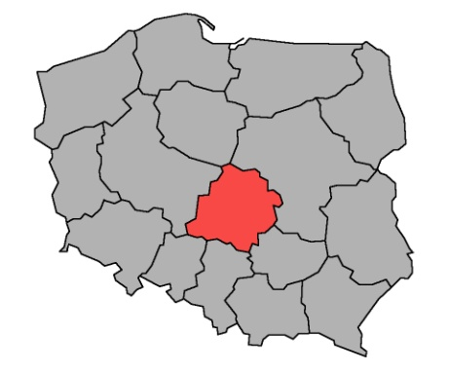
Liczba mieszkańców |  | 2 426,8 tys.
Powierzchnia |  | 18 219 km²
Długość dróg publicznych |  | 26 034,2 km
Zarejestrowane pojazdy |  | 2 186,5 tys.

DŁUGOŚĆ DRÓG WG KATEGORII |  | STRUKTURA SIECI DROGOWEJ
krajowe | 1 486 km |  | 5,7% |  | POLSKA 4,6%
wojewódzkie | 1 360 km |  | 5,2% |  | 6,9%
powiatowe | 7 790 km |  | 29,9% |  | 29,3%
gminne | 15 661 km |  | 59,1% |  | 59,3%

SKUTKI ZDARZEŃ DROGOWYCH |  |  | TRENDY
wypadki | 2 306 | ↘↘
zabici | 191 | ↘↘↘
ranni | 2 763 | →
ciężko ranni | 973 | ↗↗↗
kolizje | 28 914 | ↗↗
W porównaniu z rokiem ubiegłym:
↗ - wzrost 0-5% ↗↗ - wzrost 5-10% ↗↗↗ - wzrost >10%
↘ - spadek 0-5% ↘↘ - spadek 5-10% ↘↘↘ - spadek >10% → - bez zmian

WSKAŹNIKI ZAGROŻENIA |  | min. POZYCJA NA TLE KRAJU max.
Wskaźnik demograficzny I | 94,6 | 37,0 95,0
wypadki / 100 tys. mieszk.
Wskaźnik demograficzny II | 7,8 | 3,3 8,3
zabici / 100 tys. mieszk.
Ciężkość wypadków | 8,3 | 6,4 18,2
zabici / 100 wypadków
Gęstość wypadków | 8,8 | 1,6 8,9
wypadków / 100 km
kolor niebieski – wartość niższa, kolor czerwony – wartość wyższa od średniej krajowej
STRUKTURA WYPADKÓW | STRUKTURA ZABITYCH

UDZIAŁ WYPADKÓW |  | min. POZYCJA NA TLE KRAJU max.
Z udziałem pieszych | 18,7% | 15,3% 23,2%
Spowodowanych nadmierną prędkością | 21,3% | 13,8% 29,3%
Spowodowanych przez młodych kierowców | 14,3% | 13,6% 21,4%
Z udziałem rowerzystów | 15,0% | 11,8% 17,4%
Z udziałem nietrzeźwych | 10,0% | 7,2% 15,6%
Z udziałem motocyklistów | 7,1% | 5,8% 11,7%
W wyniku najechania na drzewo | 3,1% | 2,1% 13,8%

WNIOSKI
- W województwie utrzymuje się najwyższe w skali kraju ryzyko zaistnienia wypadku oraz gęstość zdarzeń określana liczbą wypadków na 100 km.
- W strukturze wypadków dominują zderzenia boczne oraz zdarzenia z udziałem pieszego, które generują znaczną liczbę ofiar śmiertelnych.
- Poza wypadkami spowodowanymi nadmierną prędkością udział pozostałych kategorii zdarzeń pozostaje na poziomie średniej krajowej.

 | WOJEWÓDZTWO MAŁOPOLSKIE |  | 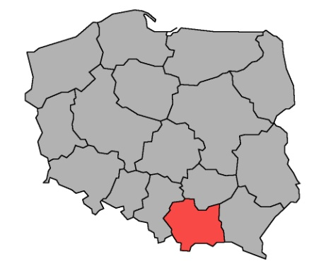
Liczba mieszkańców |  | 3 408,5 tys.
Powierzchnia |  | 15 183 km²
Długość dróg publicznych |  | 31 697 km
Zarejestrowane pojazdy |  | 2 671,9 tys.

DŁUGOŚĆ DRÓG WG KATEGORII |  | STRUKTURA SIECI DROGOWEJ
krajowe | 1 100 km |  | 3,5% |  | POLSKA 4,6%
wojewódzkie | 1 433 km |  | 4,5% |  | 6,9%
powiatowe | 6 617 km |  | 20,9% |  | 29,3%
gminne | 22 250 km |  | 71,1% |  | 59,3%

SKUTKI ZDARZEŃ DROGOWYCH |  |  | TRENDY
wypadki | 2 239 | ↘
zabici | 144 | ↘↘
ranni | 2 590 | ↗
ciężko ranni | 883 | ↘
kolizje | 31 560 | ↗↗↗
W porównaniu z rokiem ubiegłym:
↗ - wzrost 0-5% ↗↗ - wzrost 5-10% ↗↗↗ - wzrost >10%
↘ - spadek 0-5% ↘↘ - spadek 5-10% ↘↘↘ - spadek >10% → - bez zmian

WSKAŹNIKI ZAGROŻENIA |  | min. POZYCJA NA TLE KRAJU max.
Wskaźnik demograficzny I | 65,7 | 37,0 95,0
wypadki / 100 tys. mieszk.
Wskaźnik demograficzny II | 4,2 | 3,3 8,3
zabici / 100 tys. mieszk.
Ciężkość wypadków | 6,4 | 6,4 18,2
zabici / 100 wypadków
Gęstość wypadków | 7,1 | 1,6 8,9
wypadków / 100 km
kolor niebieski – wartość niższa, kolor czerwony – wartość wyższa od średniej krajowej
STRUKTURA WYPADKÓW | STRUKTURA ZABITYCH

UDZIAŁ WYPADKÓW |  | min. POZYCJA NA TLE KRAJU max.
Z udziałem pieszych | 22,6% | 15,3% 23,2%
Spowodowanych nadmierną prędkością | 22,9% | 13,8% 29,3%
Spowodowanych przez młodych kierowców | 16,6% | 13,6% 21,4%
Z udziałem rowerzystów | 17,0% | 11,8% 17,4%
Z udziałem nietrzeźwych | 11,2% | 7,2% 15,6%
Z udziałem motocyklistów | 9,8% | 5,8% 11,7%
W wyniku najechania na drzewo | 2,1% | 2,1% 13,8%

WNIOSKI
- Wskaźnik zagrożenia oraz gęstość wypadków plasują region powyżej średniej kraju, natomiast ryzyko śmierci oraz ciężkość wypadków nie osiągają wysokiej wartości.
- W strukturze wypadków dominują zderzenia boczne pojazdów oraz wypadki
z udziałem pieszych, które generują zdecydowanie najwyższe odsetki ofiar śmiertelnych.
- Wśród najistotniejszych problemów należy wskazać znaczną liczbę wypadków
z udziałem pieszych, rowerzystów, motocyklistów oraz spowodowanych przez młodych kierowców, a także z udziałem nietrzeźwych.

 | WOJEWÓDZTWO MAZOWIECKIE |  | 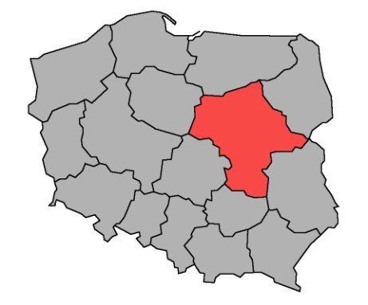
Liczba mieszkańców |  | 5 419,9 tys.
Powierzchnia |  | 35 559 km²
Długość dróg publicznych |  | 54 928 km
Zarejestrowane pojazdy |  | 5 237,1 tys.

DŁUGOŚĆ DRÓG WG KATEGORII |  | STRUKTURA SIECI DROGOWEJ
krajowe | 2 448 km |  | 4,4% |  | POLSKA 4,6%
wojewódzkie | 2 970 km |  | 5,6% |  | 6,9%
powiatowe | 15 214 km |  | 27,6% |  | 29,3%
gminne | 34 845 km |  | 62,4% |  | 59,3%

SKUTKI ZDARZEŃ DROGOWYCH |  |  | TRENDY
wypadki | 3 086 | ↗
zabici | 375 | ↘↘↘
ranni | 3 561 | ↗↗
ciężko ranni | 701 | ↘↘
kolizje | 64 221 | ↗↗
W porównaniu z rokiem ubiegłym:
↗ - wzrost 0-5% ↗↗ - wzrost 5-10% ↗↗↗ - wzrost >10%
↘ - spadek 0-5% ↘↘ - spadek 5-10% ↘↘↘ - spadek >10% → - bez zmian

WSKAŹNIKI ZAGROŻENIA |  | min. POZYCJA NA TLE KRAJU max.
Wskaźnik demograficzny I | 56,9 | 37,0 95,0
wypadki / 100 tys. mieszk.
Wskaźnik demograficzny II | 6,9 | 3,3 8,3
zabici / 100 tys. mieszk.
Ciężkość wypadków | 12,2 | 6,4 18,2
zabici / 100 wypadków
Gęstość wypadków | 5,6 | 1,6 8,9
wypadków / 100 km
kolor niebieski – wartość niższa, kolor czerwony – wartość wyższa od średniej krajowej
STRUKTURA WYPADKÓW | STRUKTURA ZABITYCH

UDZIAŁ WYPADKÓW |  | min. POZYCJA NA TLE KRAJU max.
Z udziałem pieszych | 21,6% | 15,3% 23,2%
Spowodowanych nadmierną prędkością | 24,2% | 13,8% 29,3%
Spowodowanych przez młodych kierowców | 17,9% | 13,6% 21,4%
Z udziałem rowerzystów | 15,1% | 11,8% 17,4%
Z udziałem nietrzeźwych | 12,0% | 7,2% 15,6%
Z udziałem motocyklistów | 10,4% | 5,8% 11,7%
W wyniku najechania na drzewo | 5,3% | 2,1% 13,8%

WNIOSKI
- W strukturze wypadków dominują zderzenia boczne pojazdów oraz wypadki
z udziałem pieszych. Ta ostatnia kategoria zdarzeń generuje najwyższy odsetek ofiar śmiertelnych na tle innych rodzajów wypadków.
- W kategorii głównych problemów należy rozpatrywać wypadki z udziałem nietrzeźwych, pieszych, rowerzystów, motocyklistów oraz młodych kierowców.
- Wskaźniki zagrożeń plasują region w gronie województw charakteryzujących się średnim ryzykiem wypadków. Niestety towarzyszące im ryzyka i ciężkość są wyższe od średniej krajowej.

 | WOJEWÓDZTWO OPOLSKIE |  | 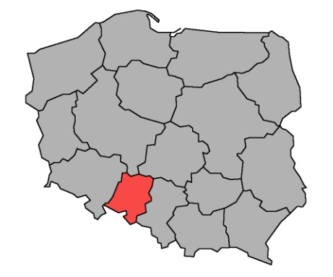
Liczba mieszkańców |  | 973,3 tys.
Powierzchnia |  | 9 412 km²
Długość dróg publicznych |  | 10 365 km
Zarejestrowane pojazdy |  | 865,5 tys.

DŁUGOŚĆ DRÓG WG KATEGORII |  | STRUKTURA SIECI DROGOWEJ
krajowe | 780 km |  | 7,5% |  | POLSKA 4,6%
wojewódzkie | 852 km |  | 8,2% |  | 6,9%
powiatowe | 3 899 km |  | 37,6% |  | 29,3%
gminne | 4 875 km |  | 46,7% |  | 59,3%

SKUTKI ZDARZEŃ DROGOWYCH |  |  | TRENDY
wypadki | 537 | ↗↗
zabici | 81 | ↗↗↗
ranni | 593 | ↗↗↗
ciężko ranni | 211 | ↗↗
kolizje | 10 191 | ↗↗↗
W porównaniu z rokiem ubiegłym:
↗ - wzrost 0-5% ↗↗ - wzrost 5-10% ↗↗↗ - wzrost >10%
↘ - spadek 0-5% ↘↘ - spadek 5-10% ↘↘↘ - spadek >10% → - bez zmian

WSKAŹNIKI ZAGROŻENIA |  | min. POZYCJA NA TLE KRAJU max.
Wskaźnik demograficzny I | 55,0 | 37,0 95,0
wypadki / 100 tys. mieszk.
Wskaźnik demograficzny II | 8,3 | 3,3 8,3
zabici / 100 tys. mieszk.
Ciężkość wypadków | 15,1 | 6,4 18,2
zabici / 100 wypadków
Gęstość wypadków | 5,2 | 1,6 8,9
wypadków / 100 km
kolor niebieski – wartość niższa, kolor czerwony – wartość wyższa od średniej krajowej
STRUKTURA WYPADKÓW | STRUKTURA ZABITYCH

UDZIAŁ WYPADKÓW |  | min. POZYCJA NA TLE KRAJU max.
Z udziałem pieszych | 16,6% | 15,3% 23,2%
Spowodowanych nadmierną prędkością | 23,0% | 13,8% 29,3%
Spowodowanych przez młodych kierowców | 18,4% | 13,6% 21,4%
Z udziałem rowerzystów | 16,8% | 11,8% 17,4%
Z udziałem nietrzeźwych | 12,5% | 7,2% 15,6%
Z udziałem motocyklistów | 11,7% | 5,8% 11,7%
W wyniku najechania na drzewo | 7,4% | 2,1% 13,8%

WNIOSKI
- W regionie odnotowano najwyższy w kraju odsetek wypadków z udziałem motocyklistów. Wśród innych problemów należy wskazać wypadki z udziałem młodych kierowców, rowerzystów nietrzeźwych oraz w wyniku najechania na drzewo.
- W strukturze wypadków wyraźnie dominują zderzenia boczne pojazdów i właśnie ten typ zdarzeń generuje najwięcej ofiar śmiertelnych.
- Wskaźnik zagrożenia w regionie jest niższy od średniej wartości w skali kraju. Niestety wskaźnik zabitych na 100 tys. mieszkańców jest najwyższy w kraju, zaś wskaźnik ciężkości przewyższa średnią wartość krajową.

 | WOJEWÓDZTWO PODKARPACKIE |  | 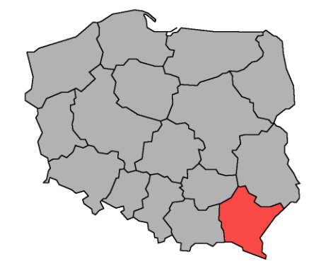
Liczba mieszkańców |  | 2 116 tys.
Powierzchnia |  | 17 846 km²
Długość dróg publicznych |  | 21 340 km
Zarejestrowane pojazdy |  | 1 722,9 tys.

DŁUGOŚĆ DRÓG WG KATEGORII |  | STRUKTURA SIECI DROGOWEJ
krajowe | 927 km |  | 4,3% |  | POLSKA 4,6%
wojewódzkie | 1 745 km |  | 8,1% |  | 6,9%
powiatowe | 6 714 km |  | 31,4% |  | 29,3%
gminne | 12 244 km |  | 56,2% |  | 59,3%

SKUTKI ZDARZEŃ DROGOWYCH |  |  | TRENDY
wypadki | 1 222 | ↗
zabici | 95 | ↘↘↘
ranni | 1 444 | ↗↗↗
ciężko ranni | 239 | ↘↘
kolizje | 17 948 | ↗↗↗
W porównaniu z rokiem ubiegłym:
↗ - wzrost 0-5% ↗↗ - wzrost 5-10% ↗↗↗ - wzrost >10%
↘ - spadek 0-5% ↘↘ - spadek 5-10% ↘↘↘ - spadek >10% → - bez zmian

WSKAŹNIKI ZAGROŻENIA |  | min. POZYCJA NA TLE KRAJU max.
Wskaźnik demograficzny I | 57,6 | 37,0 95,0
wypadki / 100 tys. mieszk.
Wskaźnik demograficzny II | 4,5 | 3,3 8,3
zabici / 100 tys. mieszk.
Ciężkość wypadków | 7,8 | 6,4 18,2
zabici / 100 wypadków
Gęstość wypadków | 5,6 | 1,6 8,9
wypadków / 100 km
kolor niebieski – wartość niższa, kolor czerwony – wartość wyższa od średniej krajowej
STRUKTURA WYPADKÓW | STRUKTURA ZABITYCH

UDZIAŁ WYPADKÓW |  | min. POZYCJA NA TLE KRAJU max.
Z udziałem pieszych | 17,6% | 15,3% 23,2%
Spowodowanych nadmierną prędkością | 27,7% | 13,8% 29,3%
Spowodowanych przez młodych kierowców | 21,4% | 13,6% 21,4%
Z udziałem rowerzystów | 16,9% | 11,8% 17,4%
Z udziałem nietrzeźwych | 9,9% | 7,2% 15,6%
Z udziałem motocyklistów | 9,5% | 5,8% 11,7%
W wyniku najechania na drzewo | 2,2% | 2,1% 13,8%

WNIOSKI
- W strukturze wypadków dominują zderzenia boczne pojazdów oraz wypadki
z udziałem pieszych i właśnie te ostatnie generują znaczną część ofiar śmiertelnych.
- Wskaźniki zagrożenia plasują region wśród województw o średniej ciężkości wypadków, jednak wskaźnik gęstości jest powyżej średniej.
- W województwie odnotowano najwyższy w skali kraju udział wypadków spowodowanych przez młodych kierowców oraz jeden z najwyższych w odniesieniu do wypadków z udziałem rowerzystów i spowodowanych nadmierną prędkością. To kolejny rok kiedy udział tych grup wypadków pozostaje na bardzo wysokim poziomie.

 | WOJEWÓDZTWO PODLASKIE |  | 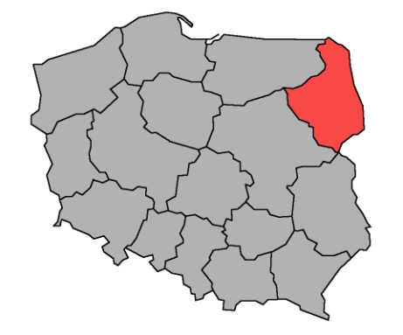
Liczba mieszkańców |  | 1 169,4 tys.
Powierzchnia |  | 20 187 km²
Długość dróg publicznych |  | 26 818 km
Zarejestrowane pojazdy |  | 961,9 tys.

DŁUGOŚĆ DRÓG WG KATEGORII |  | STRUKTURA SIECI DROGOWEJ
krajowe | 992 km |  | 3,7% |  | POLSKA 4,6%
wojewódzkie | 1 375 km |  | 5,1% |  | 6,9%
powiatowe | 7 625 km |  | 28,5% |  | 29,3%
gminne | 17 163 km |  | 62,7% |  | 59,3%

SKUTKI ZDARZEŃ DROGOWYCH |  |  | TRENDY
wypadki | 433 | ↗
zabici | 79 | ↗
ranni | 481 | ↗↗
ciężko ranni | 243 | ↗↗↗
kolizje | 12 794 | ↗↗↗
W porównaniu z rokiem ubiegłym:
↗ - wzrost 0-5% ↗↗ - wzrost 5-10% ↗↗↗ - wzrost >10%
↘ - spadek 0-5% ↘↘ - spadek 5-10% ↘↘↘ - spadek >10% → - bez zmian

WSKAŹNIKI ZAGROŻENIA |  | min. POZYCJA NA TLE KRAJU max.
Wskaźnik demograficzny I | 36,9 | 37,0 95,0
wypadki / 100 tys. mieszk.
Wskaźnik demograficzny II | 6,7 | 3,3 8,3
zabici / 100 tys. mieszk.
Ciężkość wypadków | 18,2 | 6,4 18,2
zabici / 100 wypadków
Gęstość wypadków | 1,6 | 1,6 8,9
wypadków / 100 km
kolor niebieski – wartość niższa, kolor czerwony – wartość wyższa od średniej krajowej
STRUKTURA WYPADKÓW | STRUKTURA ZABITYCH

UDZIAŁ WYPADKÓW |  | min. POZYCJA NA TLE KRAJU max.
Z udziałem pieszych | 20,0% | 15,3% 23,2%
Spowodowanych nadmierną prędkością | 22,1% | 13,8% 29,3%
Spowodowanych przez młodych kierowców | 15,8% | 13,6% 21,4%
Z udziałem rowerzystów | 17,4% | 11,8% 17,4%
Z udziałem nietrzeźwych | 13,0% | 7,2% 15,6%
Z udziałem motocyklistów | 9,8% | 5,8% 11,7%
W wyniku najechania na drzewo | 7,9% | 2,1% 13,8%

WNIOSKI
- W województwie w 2021 r. po raz kolejny odnotowano najwyższy w skali kraju wskaźnik zabitych/100 wypadków, przy jednoczesnym najniższym wskaźniku gęstości wypadków (wypadki/100 tys. mieszkańców).
- W strukturze wypadków wyraźnie dominują zderzenia boczne pojazdów oraz wypadki z udziałem pieszych, jednak to zderzenia czołowe pojazdów generują najwyższy odsetek ofiar śmiertelnych.
- Odnotowano najwyższy w kraju wskaźnik wypadków z udziałem rowerzystów.

 | WOJEWÓDZTWO POMORSKIE |  | 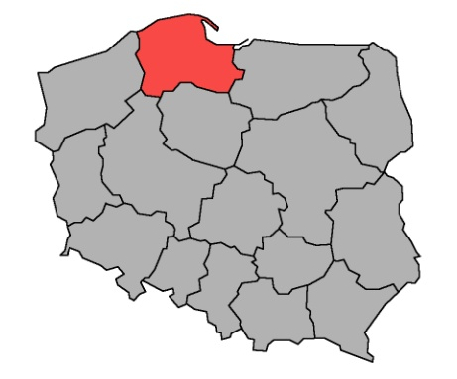
Liczba mieszkańców |  | 2 346,0 tys.
Powierzchnia |  | 18 323 km²
Długość dróg publicznych |  | 22 827 km
Zarejestrowane pojazdy |  | 1 920,6 tys.

DŁUGOŚĆ DRÓG WG KATEGORII |  | STRUKTURA SIECI DROGOWEJ
krajowe | 929 km |  | 4,0% |  | POLSKA 4,6%
wojewódzkie | 1 838 km |  | 8,1% |  | 6,9%
powiatowe | 5 675 km |  | 25,0% |  | 29,3%
gminne | 14 809 km |  | 62,9% |  | 59,3%

SKUTKI ZDARZEŃ DROGOWYCH |  |  | TRENDY
wypadki | 1 776 | ↘
zabici | 118 | ↘↘↘
ranni | 2 060 | ↘↘
ciężko ranni | 467 | ↘↘↘
kolizje | 26 584 | ↗↗
W porównaniu z rokiem ubiegłym:
↗ - wzrost 0-5% ↗↗ - wzrost 5-10% ↗↗↗ - wzrost >10%
↘ - spadek 0-5% ↘↘ - spadek 5-10% ↘↘↘ - spadek >10% → - bez zmian

WSKAŹNIKI ZAGROŻENIA |  | min. POZYCJA NA TLE KRAJU max.
Wskaźnik demograficzny I | 75,7 | 37,0 95,0
wypadki / 100 tys. mieszk.
Wskaźnik demograficzny II | 5,0 | 3,3 8,3
zabici / 100 tys. mieszk.
Ciężkość wypadków | 6,6 | 6,4 18,2
zabici / 100 wypadków
Gęstość wypadków | 7,6 | 1,6 8,9
wypadków / 100 km
kolor niebieski – wartość niższa, kolor czerwony – wartość wyższa od średniej krajowej
STRUKTURA WYPADKÓW | STRUKTURA ZABITYCH

UDZIAŁ WYPADKÓW |  | min. POZYCJA NA TLE KRAJU max.
Z udziałem pieszych | 20,7% | 15,3% 23,2%
Spowodowanych nadmierną prędkością | 24,3% | 13,8% 29,3%
Spowodowanych przez młodych kierowców | 16,2% | 13,6% 21,4%
Z udziałem rowerzystów | 16,5% | 11,8% 17,4%
Z udziałem nietrzeźwych | 9,1% | 7,2% 15,6%
Z udziałem motocyklistów | 8,1% | 5,8% 11,7%
W wyniku najechania na drzewo | 8,1% | 2,1% 13,8%

WNIOSKI
- W roku 2021 w województwie odnotowano spadek liczby ofiar śmiertelnych.
- Podobnie jak w roku ubiegłym w województwie utrzymuje się znaczący udział wypadków spowodowanych prędkością i najechaniem na drzewo oraz z udziałem rowerzystów.
- Region charakteryzuje się dość niską ciężkością wypadków, natomiast gęstość wypadków jest powyżej średniej krajowej.

 | WOJEWÓDZTWO ŚLĄSKIE |  | 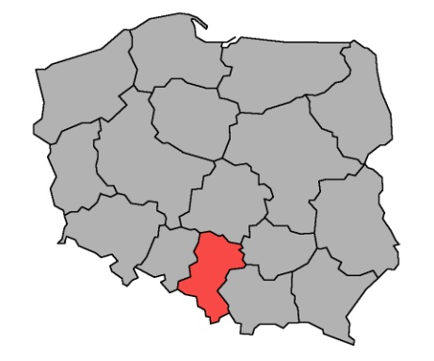
Liczba mieszkańców |  | 4 472,7 tys.
Powierzchnia |  | 12 333 km²
Długość dróg publicznych |  | 25 142 km
Zarejestrowane pojazdy |  | 3 452 tys.

DŁUGOŚĆ DRÓG WG KATEGORII |  | STRUKTURA SIECI DROGOWEJ
krajowe | 1 288 km |  | 5,0% |  | POLSKA 4,6%
wojewódzkie | 1 506 km |  | 6,0% |  | 6,9%
powiatowe | 6 354 km |  | 25,2% |  | 29,3%
gminne | 16 344 km |  | 63,8% |  | 59,3%

SKUTKI ZDARZEŃ DROGOWYCH |  |  | TRENDY
wypadki | 2 203 | ↘↘
zabici | 148 | ↘↘↘
ranni | 2 576 | ↘↘
ciężko ranni | 755 | ↘↘↘
kolizje | 53 739 | ↗↗↗
W porównaniu z rokiem ubiegłym:
↗ - wzrost 0-5% ↗↗ - wzrost 5-10% ↗↗↗ - wzrost >10%
↘ - spadek 0-5% ↘↘ - spadek 5-10% ↘↘↘ - spadek >10% → - bez zmian

WSKAŹNIKI ZAGROŻENIA |  | min. POZYCJA NA TLE KRAJU max.
Wskaźnik demograficzny I | 49,0 | 37,0 95,0
wypadki / 100 tys. mieszk.
Wskaźnik demograficzny II | 3,3 | 3,3 8,3
zabici / 100 tys. mieszk.
Ciężkość wypadków | 6,7 | 6,4 18,2
zabici / 100 wypadków
Gęstość wypadków | 8,6 | 1,6 8,9
wypadków / 100 km
kolor niebieski – wartość niższa, kolor czerwony – wartość wyższa od średniej krajowej
STRUKTURA WYPADKÓW | STRUKTURA ZABITYCH

UDZIAŁ WYPADKÓW |  | min. POZYCJA NA TLE KRAJU max.
Z udziałem pieszych | 23,1% | 15,3% 23,2%
Spowodowanych nadmierną prędkością | 13,8% | 13,8% 29,3%
Spowodowanych przez młodych kierowców | 13,8% | 13,6% 21,4%
Z udziałem rowerzystów | 14,5% | 11,8% 17,4%
Z udziałem nietrzeźwych | 9,2% | 7,2% 15,6%
Z udziałem motocyklistów | 8,0% | 5,8% 11,7%
W wyniku najechania na drzewo | 2,4% | 2,1% 13,8%

WNIOSKI
- Najważniejszym problemem województwa pozostaje wysoki wskaźnik wypadków z udziałem pieszych. Jednocześnie w województwie występuje najniższy odsetek wypadków spowodowanych nadmierną prędkością oraz jeden z najniższych udziałów wypadków spowodowanych przez młodych kierowców oraz z udziałem osób nietrzeźwych i w wyniku najechania na drzewo.
- W strukturze wypadków wyraźnie dominują zderzenia boczne i wypadki z udziałem pieszych, które charakteryzują się bardzo dużym odsetkiem ofiar śmiertelnych.
- W regionie po raz kolejny odnotowano najniższy w kraju wskaźnik liczby zabitych w przeliczeniu na 100 tys. mieszkańców, przy jednoczesnej znacznej gęstości wypadków.

 | WOJEWÓDZTWO ŚWIĘTOKRZYSKIE |  | 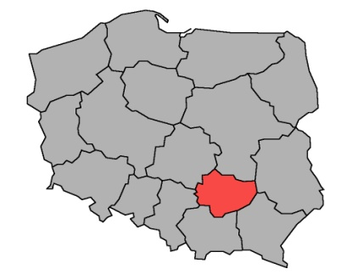
Liczba mieszkańców |  | 1 218,1 tys.
Powierzchnia |  | 11 710 km²
Długość dróg publicznych |  | 17 643 km
Zarejestrowane pojazdy |  | 1 078,6 tys.

DŁUGOŚĆ DRÓG WG KATEGORII |  | STRUKTURA SIECI DROGOWEJ
krajowe | 757 km |  | 4,3% |  | POLSKA 4,6%
wojewódzkie | 1 112 km |  | 6,3% |  | 6,9%
powiatowe | 6 220 km |  | 35,2% |  | 29,3%
gminne | 9 411 km |  | 54,2% |  | 59,3%

SKUTKI ZDARZEŃ DROGOWYCH |  |  | TRENDY
wypadki | 780 | ↘↘
zabici | 86 | ↘↘↘
ranni | 913 | ↘
ciężko ranni | 277 | ↘↘↘
kolizje | 12 440 | ↗↗
W porównaniu z rokiem ubiegłym:
↗ - wzrost 0-5% ↗↗ - wzrost 5-10% ↗↗↗ - wzrost >10%
↘ - spadek 0-5% ↘↘ - spadek 5-10% ↘↘↘ - spadek >10% → - bez zmian

WSKAŹNIKI ZAGROŻENIA |  | min. POZYCJA NA TLE KRAJU max.
Wskaźnik demograficzny I | 63,7 | 37,0 95,0
wypadki / 100 tys. mieszk.
Wskaźnik demograficzny II | 7,0 | 3,3 8,3
zabici / 100 tys. mieszk.
Ciężkość wypadków | 11,0 | 6,4 18,2
zabici / 100 wypadków
Gęstość wypadków | 4,5 | 1,6 8,9
wypadków / 100 km
kolor niebieski – wartość niższa, kolor czerwony – wartość wyższa od średniej krajowej
STRUKTURA WYPADKÓW | STRUKTURA ZABITYCH

UDZIAŁ WYPADKÓW |  | min. POZYCJA NA TLE KRAJU max.
Z udziałem pieszych | 20,6% | 15,3% 23,2%
Spowodowanych nadmierną prędkością | 20,6% | 13,8% 29,3%
Spowodowanych przez młodych kierowców | 14,0% | 13,6% 21,4%
Z udziałem rowerzystów | 11,8% | 11,8% 17,4%
Z udziałem nietrzeźwych | 12,0% | 7,2% 15,6%
Z udziałem motocyklistów | 9,5% | 5,8% 11,7%
W wyniku najechania na drzewo | 2,5% | 2,1% 13,8%

WNIOSKI
- W strukturze wypadków dominują zderzenia boczne oraz najechanie na pieszego, ten drugi rodzaj zdarzenia generuje zdecydowanie najwięcej ofiar śmiertelnych.
- Podobnie jak w roku ubiegłym zwraca uwagę dość wysoki wskaźnik wypadków z udziałem osób nietrzeźwych.
- Udaje się utrzymać w rejonie niski odsetek wypadków z udziałem rowerzystów, który jest najniższy w skali kraju.

 | WOJEWÓDZTWO WARMIŃSKO-MAZURSKIE |  | 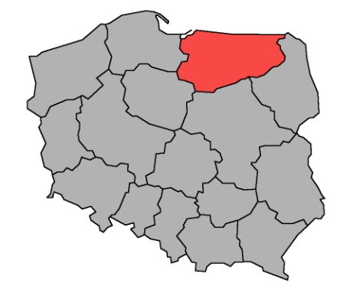
Liczba mieszkańców |  | 1 410,6 tys.
Powierzchnia |  | 24 173 km²
Długość dróg publicznych |  | 22 176 km
Zarejestrowane pojazdy |  | 1 106,5 tys.

DŁUGOŚĆ DRÓG WG KATEGORII |  | STRUKTURA SIECI DROGOWEJ
krajowe | 1 326 km |  | 6,0% |  | POLSKA 4,6%
wojewódzkie | 1 930 km |  | 8,7% |  | 6,9%
powiatowe | 8 363 km |  | 37,8% |  | 29,3%
gminne | 10 627 km |  | 47,5% |  | 59,3%

SKUTKI ZDARZEŃ DROGOWYCH |  |  | TRENDY
wypadki | 920 | ↘↘↘
zabici | 96 | ↘↘↘
ranni | 1 074 | ↘↘
ciężko ranni | 398 | ↘↘↘
kolizje | 15 507 | ↗↗↗
W porównaniu z rokiem ubiegłym:
↗ - wzrost 0-5% ↗↗ - wzrost 5-10% ↗↗↗ - wzrost >10%
↘ - spadek 0-5% ↘↘ - spadek 5-10% ↘↘↘ - spadek >10% → - bez zmian

WSKAŹNIKI ZAGROŻENIA |  | min. POZYCJA NA TLE KRAJU max.
Wskaźnik demograficzny I | 64,9 | 37,0 95,0
wypadki / 100 tys. mieszk.
Wskaźnik demograficzny II | 6,8 | 3,3 8,3
zabici / 100 tys. mieszk.
Ciężkość wypadków | 10,4 | 6,4 18,2
zabici / 100 wypadków
Gęstość wypadków | 4,1 | 1,6 8,9
wypadków / 100 km
kolor niebieski – wartość niższa, kolor czerwony – wartość wyższa od średniej krajowej
STRUKTURA WYPADKÓW | STRUKTURA ZABITYCH

UDZIAŁ WYPADKÓW |  | min. POZYCJA NA TLE KRAJU max.
Z udziałem pieszych | 15,6% | 15,3% 23,2%
Spowodowanych nadmierną prędkością | 29,3% | 13,8% 29,3%
Spowodowanych przez młodych kierowców | 13,6% | 13,6% 21,4%
Z udziałem rowerzystów | 12,0% | 11,8% 17,4%
Z udziałem nietrzeźwych | 13,3% | 7,2% 15,6%
Z udziałem motocyklistów | 8,4% | 5,8% 11,7%
W wyniku najechania na drzewo | 13,8% | 2,1% 13,8%

WNIOSKI
- W województwie znacząco spadła liczba ofiar śmiertelnych.
- Kolejny rok z rzędu w województwie utrzymuje się najwyższy odsetek wypadków spowodowanych nadmierną prędkością oraz najechaniem na drzewo.
- W strukturze wypadków dominują zderzenia boczne, wypadki z udziałem pieszych oraz w wyniku najechania na drzewo.

 | WOJEWÓDZTWO WIELKOPOLSKIE |  | 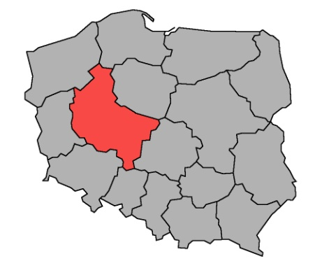
Liczba mieszkańców |  | 3 491,4 tys.
Powierzchnia |  | 29 826 km²
Długość dróg publicznych |  | 41 123,5 km
Zarejestrowane pojazdy |  | 3 327,7 tys.

DŁUGOŚĆ DRÓG WG KATEGORII |  | STRUKTURA SIECI DROGOWEJ
krajowe | 1 734 km |  | 4,2% |  | POLSKA 4,6%
wojewódzkie | 2 803 km |  | 6,9% |  | 6,9%
powiatowe | 12 212 km |  | 29,6% |  | 29,3%
gminne | 24 959 km |  | 59,2% |  | 59,3%

SKUTKI ZDARZEŃ DROGOWYCH |  |  | TRENDY
wypadki | 2 409 | ↘↘↘
zabici | 230 | ↗↗
ranni | 2 769 | ↘↘↘
ciężko ranni | 961 | ↘↘
kolizje | 33 673 | ↗↗
W porównaniu z rokiem ubiegłym:
↗ - wzrost 0-5% ↗↗ - wzrost 5-10% ↗↗↗ - wzrost >10%
↘ - spadek 0-5% ↘↘ - spadek 5-10% ↘↘↘ - spadek >10% → - bez zmian

WSKAŹNIKI ZAGROŻENIA |  | min. POZYCJA NA TLE KRAJU max.
Wskaźnik demograficzny I | 68,9 | 37,0 95,0
wypadki / 100 tys. mieszk.
Wskaźnik demograficzny II | 6,6 | 3,3 8,3
zabici / 100 tys. mieszk.
Ciężkość wypadków | 9,5 | 6,4 18,2
zabici / 100 wypadków
Gęstość wypadków | 5,8 | 1,6 8,9
wypadków / 100 km
kolor niebieski – wartość niższa, kolor czerwony – wartość wyższa od średniej krajowej
STRUKTURA WYPADKÓW | STRUKTURA ZABITYCH

UDZIAŁ WYPADKÓW |  | min. POZYCJA NA TLE KRAJU max.
Z udziałem pieszych | 15,3% | 15,3% 23,2%
Spowodowanych nadmierną prędkością | 19,6% | 13,8% 29,3%
Spowodowanych przez młodych kierowców | 16,3% | 13,6% 21,4%
Z udziałem rowerzystów | 13,9% | 11,8% 17,4%
Z udziałem nietrzeźwych | 7,2% | 7,2% 15,6%
Z udziałem motocyklistów | 6,7% | 5,8% 11,7%
W wyniku najechania na drzewo | 5,5% | 2,1% 13,8%

WNIOSKI
- W roku 2021 odnotowano dość wysoki wskaźnik wypadków z udziałem młodych kierowców oraz w wyniku najechania na drzewo.
- Struktura wypadków nie odbiega od średniej obserwowanej w kraju. Dominują wypadki z udziałem pieszych oraz zderzenia boczne. Jednocześnie obok wyżej wymienionych dużą liczbę ofiar śmiertelnych generują zderzenia czołowe i najechanie na drzewo.
- Na uwagę zasługuje najniższa w kraju wartość wskaźnika udziału w wypadkach nietrzeźwych kierowców i pieszych.

 | WOJEWÓDZTWO ZACHODNIOPOMORSKIE |  | 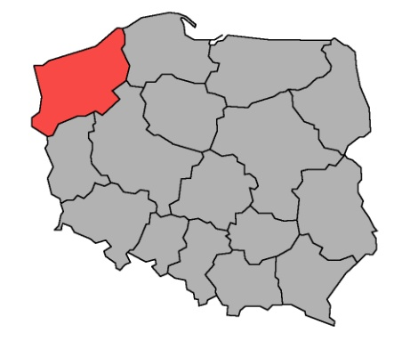
Liczba mieszkańców |  | 1 682,0 tys.
Powierzchnia |  | 22 905 km²
Długość dróg publicznych |  | 19 407 km
Zarejestrowane pojazdy |  | 1 357,1 tys.

DŁUGOŚĆ DRÓG WG KATEGORII |  | STRUKTURA SIECI DROGOWEJ
krajowe | 1 155 km |  | 5,9% |  | POLSKA 4,6%
wojewódzkie | 2 179 km |  | 11,0% |  | 6,9%
powiatowe | 7 580 km |  | 38,9% |  | 29,3%
gminne | 9 146 km |  | 44,1% |  | 59,3%

SKUTKI ZDARZEŃ DROGOWYCH |  |  | TRENDY
wypadki | 946 | ↗
zabici | 95 | ↘↘
ranni | 1 093 | ↗↗
ciężko ranni | 416 | ↘↘↘
kolizje | 19 455 | ↗↗
W porównaniu z rokiem ubiegłym:
↗ - wzrost 0-5% ↗↗ - wzrost 5-10% ↗↗↗ - wzrost >10%
↘ - spadek 0-5% ↘↘ - spadek 5-10% ↘↘↘ - spadek >10% → - bez zmian

WSKAŹNIKI ZAGROŻENIA |  | min. POZYCJA NA TLE KRAJU max.
Wskaźnik demograficzny I | 56,0 | 37,0 95,0
wypadki / 100 tys. mieszk.
Wskaźnik demograficzny II | 5,6 | 3,3 8,3
zabici / 100 tys. mieszk.
Ciężkość wypadków | 10,0 | 6,4 18,2
zabici / 100 wypadków
Gęstość wypadków | 4,7 | 1,6 8,9
wypadków / 100 km
kolor niebieski – wartość niższa, kolor czerwony – wartość wyższa od średniej krajowej
STRUKTURA WYPADKÓW | STRUKTURA ZABITYCH

UDZIAŁ WYPADKÓW |  | min. POZYCJA NA TLE KRAJU max.
Z udziałem pieszych | 22,7% | 15,3% 23,2%
Spowodowanych nadmierną prędkością | 22,0% | 13,8% 29,3%
Spowodowanych przez młodych kierowców | 13,7% | 13,6% 21,4%
Z udziałem rowerzystów | 14,3% | 11,8% 17,4%
Z udziałem nietrzeźwych | 11,0% | 7,2% 15,6%
Z udziałem motocyklistów | 7,9% | 5,8% 11,7%
W wyniku najechania na drzewo | 10,6% | 2,1% 13,8%

WNIOSKI
- W województwie utrzymuje się niski wskaźnik wypadków z udziałem młodych kierowców. W roku 2021 także wskaźnik udziału wypadków z udziałem motocyklistów był jednym z najniższych w skali kraju.
- Wskaźniki wypadków w wyniku najechania na drzewo są na drugim miejscu spośród najwyższych w kraju.
- Przyjęte na potrzeby oceny wskaźniki plasują region w gronie województw o średnim poziomie zagrożenia.

